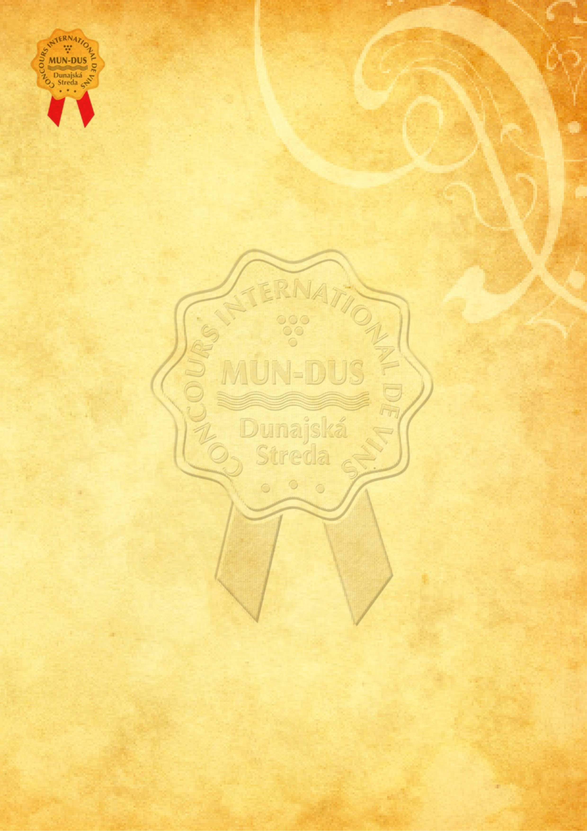
Weinliste
Internationale Weinwettbewerb
MUN-DUS 2024

Teilnehmer: .......................................................................................................................

Adresse: ..................................................................................................................................

Tel.: ............................................... E-Mail:........................................................................

Entnahme der Muster an der Sammelstellen ist am am 2. bis 5. april z 2024.
Lfd.  Nr. | SORTE,  Name des Weins | Jahrgang | Attribut | Wettbewerbs  Kategorie | Alkohol  Vol. % | Zucker  g/l | Säuren  g/l | Bemerkung
1.

2.

3.

4.

5.

- SAMMELSTELLENLISTE (ADRESSE, Tel. Nr., Usw.) im Anhang
- Weinmusterung besteht aus 6 Flaschen x 0,75 Liter
- Der Anmeldungspreis pro Muster ist 0,- €, in Österreich!!!

Wettbewerbskategorien:
1. Weißwein, still, trocken – bis 4 g/l Zuckergehalt
2. Weißwein, halbtrocken und halbsüß – von 4 g/l bis 45g/l Zuckergehalt
3. Rose Weine, still, trocken, halbtrocken und halbsüß
4. Rotweine, still, trocken – bis 4 g/l Zuckergehalt
5. Naturweine, süß – über 45g/l Zuckergehalt (unabhängig von der Farbe)
6. Sekt

- Die Weinmusterliste füllen Sie bitte bei jedem Muster aus
- Die Muster organisiert Stanislav Kamenár, tel.: +421 905 617 631
- Information: Julius Bartalos +421 905 409 389, E-Mail: barex@bartalosj.sk

Der Teilnehmer mit der Übergabe des Weins und dieser Anmeldungsformular
bestätigt, dass im der Statut MUN-DUS 2024 bekannt ist und es akzeptiert.

